Завдання для асинхронного формату дистанційного навчання
на 17 травня 2022 року

1 клас
Навчання грамоти  /читання/ | Українська народна казка ''Курочка ряба''. Загадки. Складання загадок.  https://www.youtube.com/watch?v=g51RU4vVSEk  https://www.youtube.com/watch?v=7FHfnw3HUac
Математика | Додавання виду 24+35(ознайомлення) .Задача на знаходження невідомого від'ємника.  https://www.youtube.com/watch?v=QTzeYEQalV8  https://www.youtube.com/watch?v=Xk_BN3hQe-A
.Навчання грамоти/письмо/ | Запис з пам'яті. Самодиктант.  https://www.youtube.com/watch?v=tveYzgJJP0g
ЯДС | Луки. Поля.Спостереження за рослинами і тваринами.  https://www.youtube.com/watch?v=zGFe2mWep2s
Логопедія | - Виконати пальчикові вправи  https://m.youtube.com/watch?v=7Dqj3VFUsIE  - Дидактична гра ,,Скажи навпаки,,  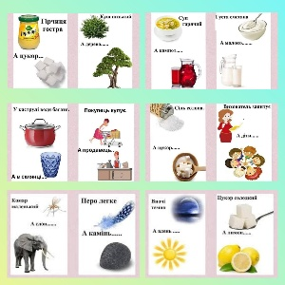  - Вправа на розвиток фонематичного слуху ,,Спіймай звук,,(ш)  Шапка, каштан, кажан, гараж, машина, шишка, зебра, багаж, гуаш, марш, сторож, паштет.
Фізкультура | Вправи з тенісним м’ячем: руханка  https://youtu.be/Lf0YdjKvGHM  https://youtu.be/HrTJ17rBzDA  впр.стрибкові  https://youtu.be/A-SPshe2ooM

2 клас
Читання | Тема: Чому грошей не може бути бути ,скільки завгодно. Із журналу «Джміль».  Перейдіть за посиланням та ознайомтесь з темою:    https://youtu.be/kMq2TgITXy0
Математика | Тема: Таблиця ділення на число 5. Визначення часу за годинником. Складені задачі на знаходження суми, які містять дію ділення.  Перейдіть за посиланням та опрацюйте тему:  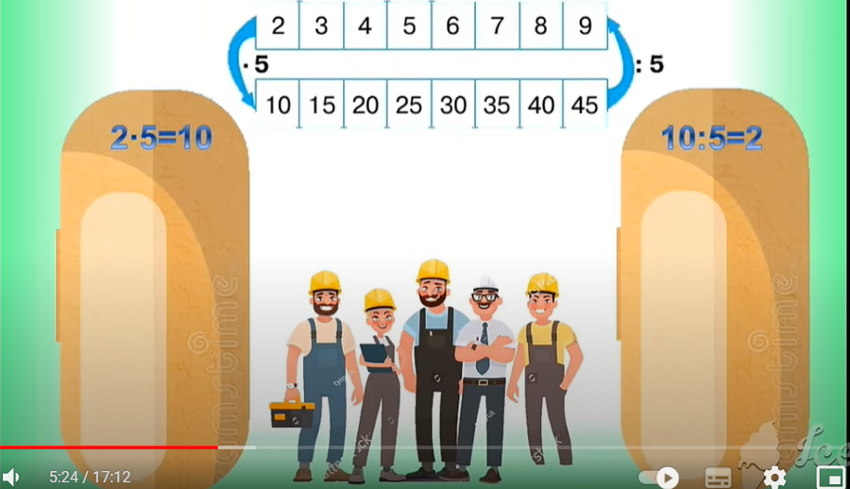  https://youtu.be/iNcMYiBctDg
КРЗ | Тема: Дітям про типи поведінки, самооцінку та власний куточок.  Перейдіть за посиланням та передивіться відео: 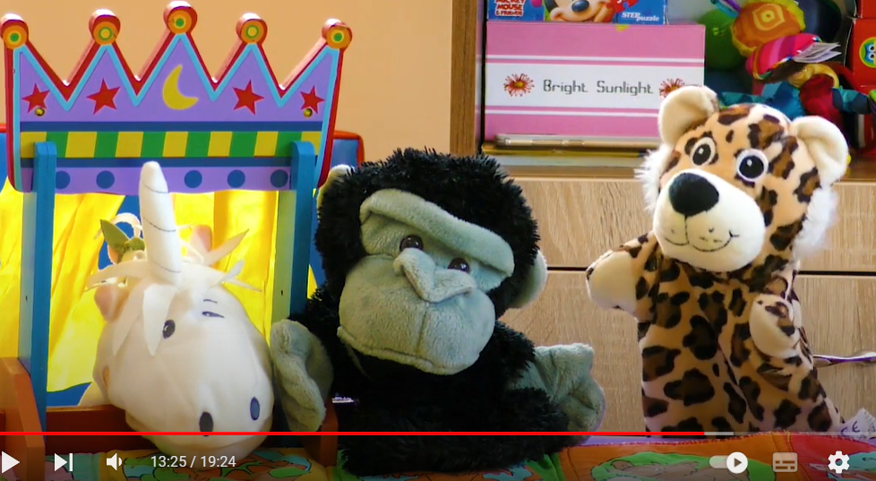  https://youtu.be/2CaH0mhPIGM
Логопедія | 1. Організаційний момент  2. Вправи на дихання “Вітер”  Дує легкий вітерець фффф  І хитає так листок фффф(видих спокійний)  Дме сильний вітерець фффффф  І хитає так листок ффффф(активний видих)  3. Артикуляційні вправи:  - посмішка- трубочка  - млинець  - конячка  - гребінець  - котушка  - гірка  4. Розвиток фонематичного сприйняття : Гра “Плесни в долоні”  5. Фізкультхвилинка  6. Розвиток переключення органів артикуляційного апарату і вироблення узгодженої роботи губ та язика. Граємо на барабані . Проголошення складових поєднань та-да, та-а, ти-ди, та – да…..з рухом вказівних пальців обох рук.
Фізкультура | Вправи з тенісним м’ячем: руханка  https://youtu.be/Lf0YdjKvGHM  https://youtu.be/HrTJ17rBzDA  впр.стрибкові  https://youtu.be/A-SPshe2ooM
Музичне мистецтво | 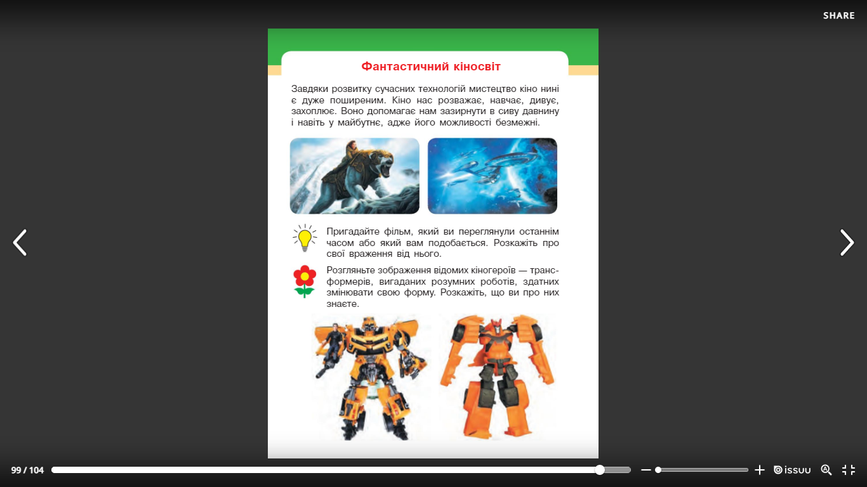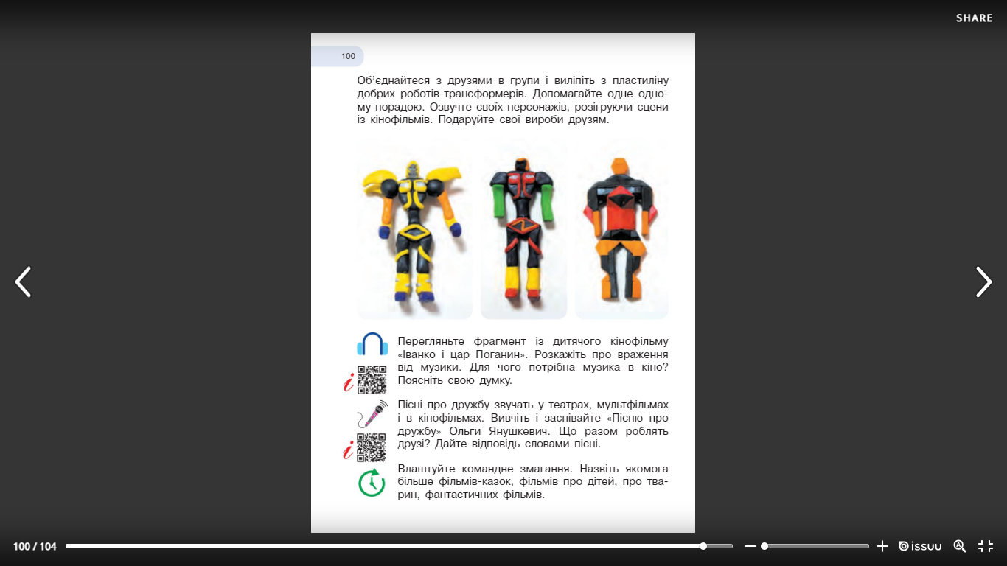  http://interactive.ranok.com.ua/theme/contentview/pdrychniki/mistetstvo-pdrychnik-ntegrovanogo-kyrsy-dlya-2-klasy-zakladv-zagalno-seredno-osvti-ryblya-t-med-l-shceglova-t-l/yrok-33-fantastichniyi-knosvt/21719-spvamo?direct
Трудове навчання | https://youtube.com/watch?v=KqJ8k2r1rso&feature=share

3 клас
Англійська мова | Hobbies and Fun.Введення ЛО теми – trip, water park, boat ride.  https://www.youtube.com/watch?v=zc2lUoB0hK4
Укр. мова | Закріплення знань про речення  https://www.youtube.com/watch?v=CK0RmLJXWq4
Математика | Повторення ділення з остачею. Визначення часу за годинником. Перетворення іменованих чисел. Розв’язування задач  https://www.youtube.com/watch?v=qRr5EIsfCrA
Читання | .В.Гринько РІДНИЙ КРАЙ. О.Палійчук КИЇВ  https://www.youtube.com/watch?v=3JdyBBr9ycg
Логопедія | - Виконати вправи на розвиток пам'яті «Скопіюй фігуру»  https://m.youtube.com/watch?v=c59vmmN7vps  - Виконати завдання на картці  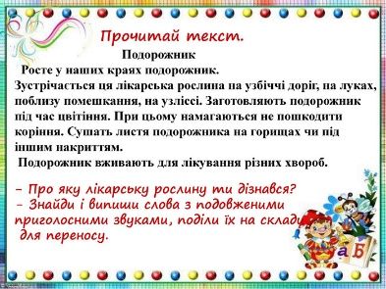

4 клас
Українська мова | Тема: Пригадую будову тексту.  Перейдіть за посиланням та опрацюйте тему:  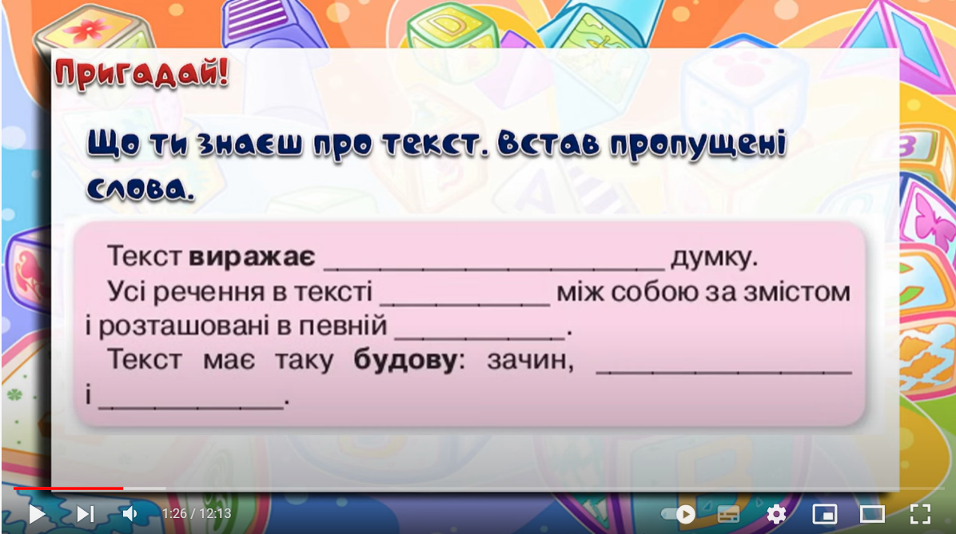  https://youtu.be/ZClOz0rEUvc (після 7:45)
Читання | Тема: Робота з дитячою книгою. Надія Кир’ян «Посади деревце».    Вірш виразно прочитайте, вивчіть напам’ять. 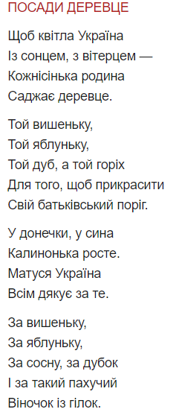
Математика | Тема: Ділення іменованих чисел на двоцифрове число.  Перейдіть за посиланням та опрацюйте тему:  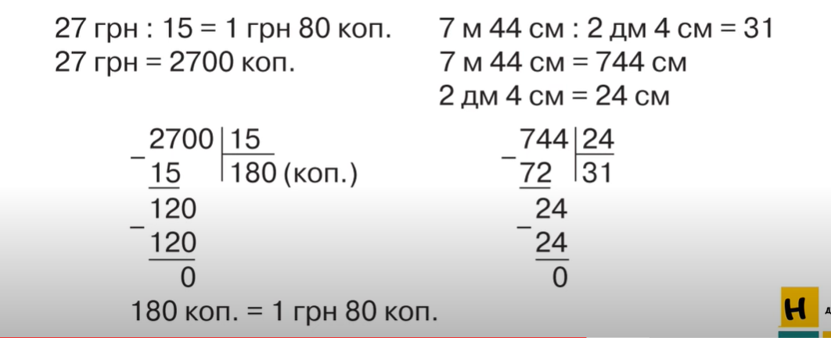  https://youtu.be/RIxrgey4Yzw
Логопедія | 1. Організаційний момент  2. Вправи на дихання “Котися ,олівець!”  Мета : розвиток тривалого, плавного,спрямованого видиху, активізація губних м’язів.  3. Артикуляційні вправи:  - посмішка  - трубочка  - лопаточка  - язичок шукає шпаринку в парканчику  - гойдалки  - хованки язичка  4. Гра “Відгадай – но” (загадки про вагон, огорожу, ваги).  Який звук чується в усіх словах (г).  Гра на розвиток уваги “Що зникло?”  5. Дидактична гра “В мене є дві…”.  В мене є дві …..кишені  В мене є два ….килими  В мене є дві ….собаки.  6.Пальчикові вправи  7. Вивчити віршик:  Сидить зозуля.  Та говорить ку-ку-ку!  Нявкнув кіт “Хто тут?”  Вона у відповідь: ку-ку-ку.
Логоритміка | - Ритміко – рухові вправи “Поїзд”, “Парасолька”, “Силачі”.

